День учителя в школе Латыниной
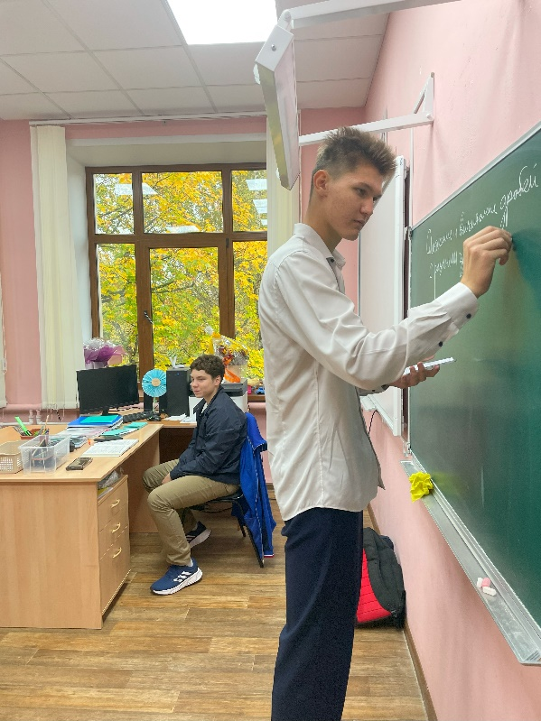
🎉 Дорогие друзья! В нашей школе Латыниной прошел замечательный День учителя! Это был день, полный тепла, уважения и креативности, когда ученики смогли выразить свою благодарность любимым учителям.
📝 В этот особенный день состоялся день самоуправления, благодаря которому ученики смогли заменить учителей и провести уроки. Это дало возможность каждому проявить себя и ощутить, каково это – быть на месте преподавателя.
💐 Во время поздравления учителей наши талантливые ученики подготовили яркие выступления и вручили уникальные поделки, сделанные своими руками. Мы были поражены креативностью и мастерством наших ребят!

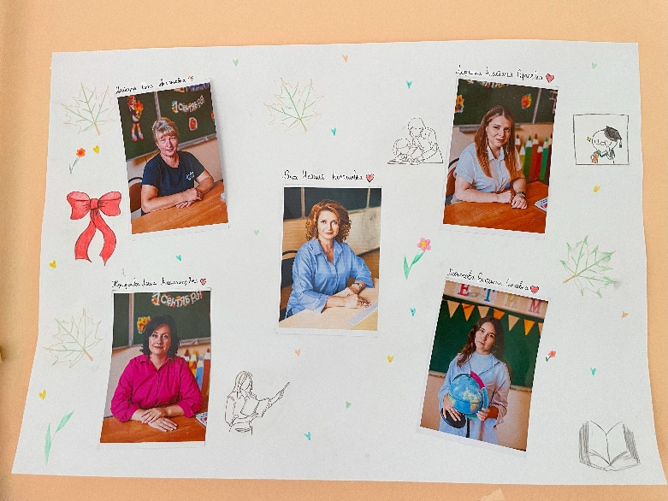
🖌 Также ребята нарисовали большой плакат, посвященный учителям, который отражает нашу любовь и признательность к тем, кто помогает нам развиваться и расти.
🎶 В течение всего дня в школьных коридорах звучала праздничная музыка, создавая атмосферу радости и веселья. Ученики с удовольствием танцевали и пели, отмечая труд и вклад своих учителей.
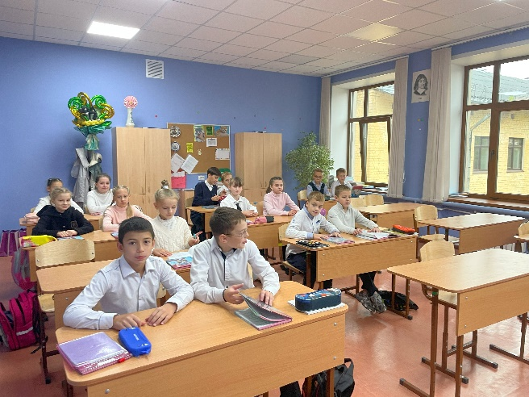
💖 День учителя в школе Латыниной стал настоящим праздником, который наполнил наши сердца благодарностью и радостью. Мы поздравляем всех учителей с их профессиональным праздником, желаем счастья, здоровья и вдохновения в их благородном деле!

